KARTA CHARAKTERYSTYKI OBIEKTU
NAZWA OBIEKTU |  | Miejscowość |  |  |  |  | Ulica nr |  |  |  |  |  | numer obiektu
Dojazd od ulicy…. |  | otwary |  | blokowany |  |  |  |  |  | sposób otwarcia
Alternatywny dojazd od ulicy… |  | otwary |  | blokowany |  |  |  |  |  | sposób otwarcia
Kontakt z obiektem / nazwisko i imię |  |  |  | funkcja |  |  |  |  |  | nr telefonu
Przeznaczenie obiektu |  |  |  | ilośc kondygn. |  | wejść |  |  | klatek | wind osobowych |  |  |  | wind towarowych
Właściciel obiektu |  |  |  | Dostęp do obiektu (otwart/zamkn -uwagi) |  |  |  |  |  | kontakt/telefon
Zarządca obiektu |  |  |  | Dostęp do obiektu (otwart/zamkn -uwagi) |  |  |  |  |  | kontakt/telefon
Ilość osób w obiekcie | podczas godzin pracy |  |  |  | podczas zamknięcia
substancje niebezpieczne / nazwa i ilość |  |  | niebezpieczne pożarowo |  |  |  |  | toksyczne |  |  |  | Inne
Dodatkowe ważne informacje dot. obiektu (systemy przeciwpożarowe, lokalizacja hydrantów zewnętrznych,

…………………………………………………………………………………………………………………………………………………………………………………………………

…………………………………………………………………………………………………………………………………………………………………………………………………

…………………………………………………………………………………………………………………………………………………………………………………………………

…………………………………………………………………………………………………………………………………………………………………………………………………
Załączniki:  Lokalizacja obiektu na GOOGLE MAPS  Szkic obiektu z zaznaczoną centralką pożarową oraz posterunkiem dozoru (np. pomieszczenie ochrony, jeśli istnieje) |  |  |  |  |  |  |  |  |  |  | Podpis osoby sporządzającej/pieczątka
Lokalizacja obiektu na wycinku mapy z GOOGLE MAPS

„PRZYKŁAD”
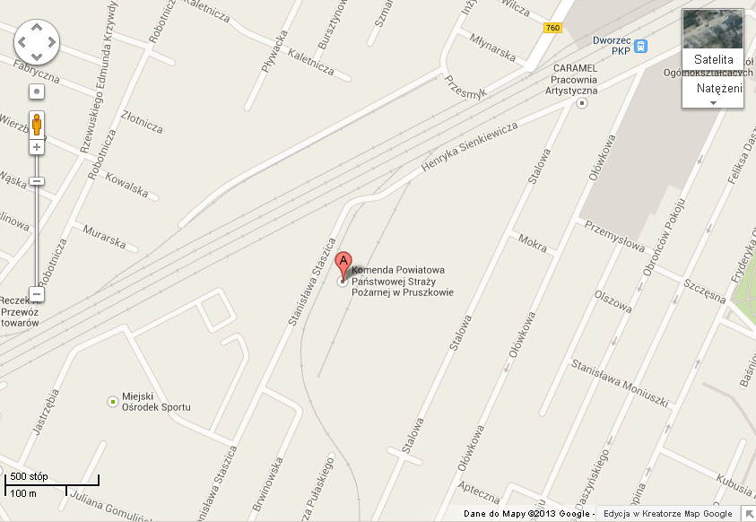
Szkic obiektu z zaznaczoną centralką pożarową oraz posterunkiem dozoru (np. pomieszczenie ochrony, jeśli istnieje)

